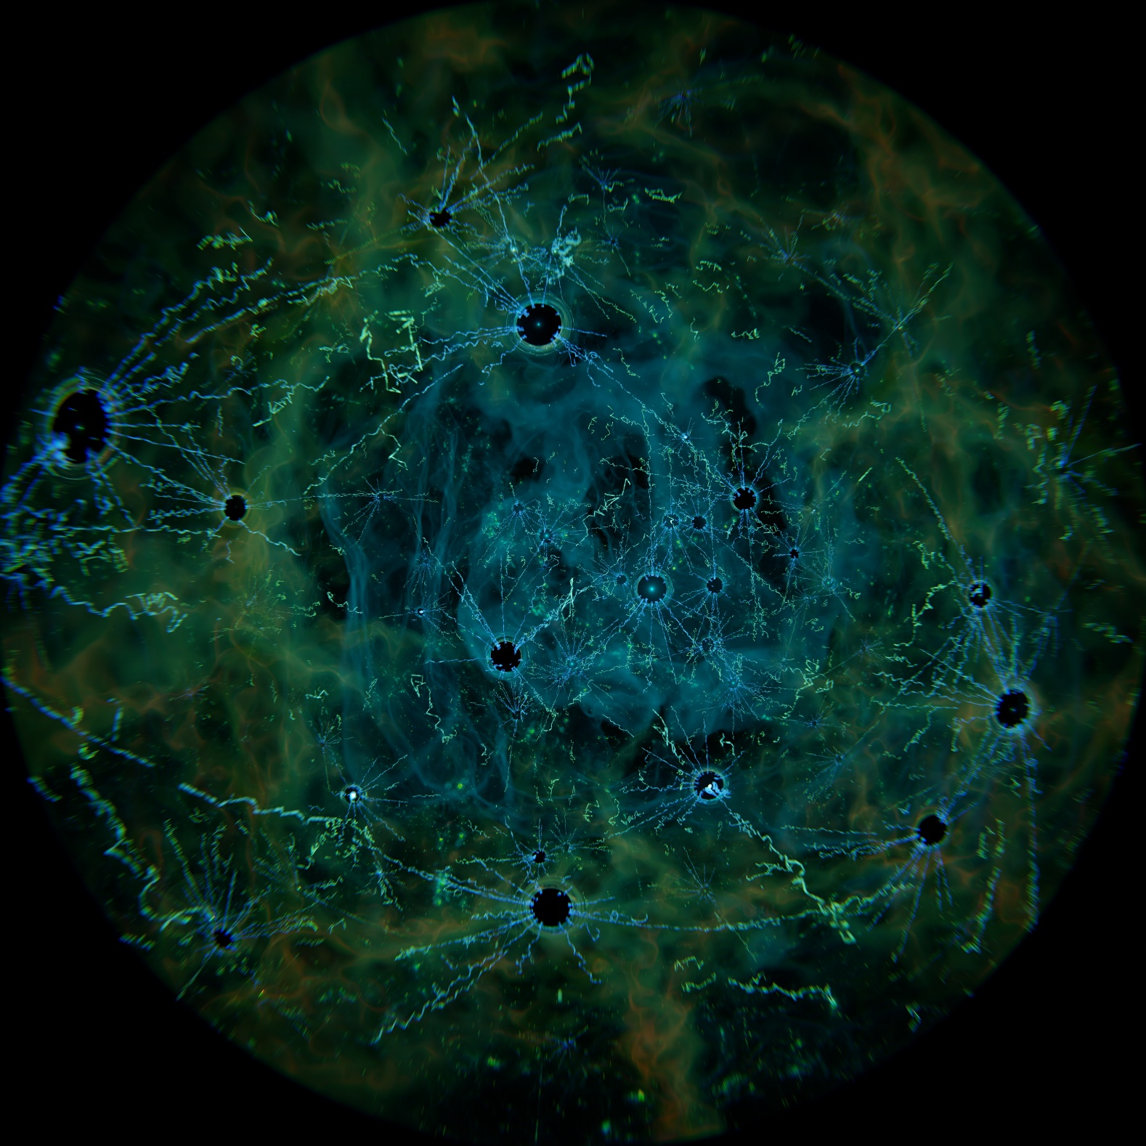

VIII CURSO DE ASTRONOMÍA Y ASTROFÍSICA
2024
11 de febrero a 11 de marzo

Asociación/Colegio Oficial de Ingenieros Industriales de Madrid
c) Javier Ferrero, 10, Madrid



con la colaboración del
La Asociación y el Colegio de Ingenieros Industriales de Madrid, teniendo constancia del gran interés que despierta la astronomía, deseando continuar con la divulgación y formación científica de nuestros miembros lanza el VIII CURSO DE INTRODUCCIÓN A LA ASTRONOMÍA Y ASTROFÍSICA, en colaboración con el Planetario de Madrid, dentro del programa de cursos que habitualmente desarrollamos, con el deseo de que tenga tanta acogida como los anteriores.
El curso consistirá en un recorrido por los temas más candentes de la investigación en Astronomía según se detalla más adelante. Exposiciones pedagógicas bien ilustradas y de estimulante nivel profesional que estarán al alcance de una audiencia cultivada, aunque no posea formación específica en Astronomía y Astrofísica.
El curso será MIXTO (presencial y online), a celebrar de febrero y marzo, consta de cinco sesiones, una por semana, desde el desde el 12 de febrero, en lunes sucesivos, hasta el 11 de marzo, de una hora y media de duración, de 18:00 a 19:30 horas.
Esperamos que este Curso, sea de vuestro completo agrado, como ha sido en los anteriores, y permita mantener futuras actividades en esta área del conocimiento.
El curso será dirigido por Telmo Fernández Castro, Doctor en Ciencias Físicas, Doctor en Astronomía y Astrofísica, Director del Planetario de Madrid, e investigador activo bien conocido entre nosotros por las numerosas colaboraciones en las que ha participado. Las conferencias estarán impartidas por astrónomos del Planetario con reconocida experiencia en investigación y divulgación, con el programa que señalamos a continuación:
Lugar: Salón de actos del Colegio Oficial de Ingenieros Industriales de Madrid,
Javier Ferrero, 10

Matrícula: En general: 85 €. Colegiados y asociados: 75 €.

Plazas limitadas, asignación por orden de solicitud. Pre-inscripción e información sobre abono de la matrícula: por teléfono: 91 521 4041 o por correo electrónico a la sede de la Asociación en Madrid: aiim@aiim.es

Deseamos, y nos complacería, contar con tu presencia.
PROGRAMA DEL CURSO
SESIÓN 1
Fecha: 12/02/2024 a las 18h
EXPLORACIÓN DEL SISTEMA SOLAR: UN FUTURO APASIONANTE
CÉSAR GONZÁLEZ ARRANZ. Divulgador de astronomía en el Planetario de Madrid.

La época de las grandes expediciones debió de resultar apasionante para los que tuvieron la suerte de vivir aquel periodo: la conquista de los polos, el descubrimiento de la cima del mundo, los fondos abisales de nuestros océanos, la llegada a la Luna, etc.
Puede parecer que el sentimiento general entre el gran público sea que a la humanidad no le queda nada por explorar ni descubrir. No es cierto. El tiempo que nos ha tocado vivir resulta ser realmente sensacional gracias a la exploración espacial y los emocionantes y asombrosos descubrimientos que ya se nos están desvelando y los que aún quedan por venir. Incluso estamos muy cerca de volver a sentir la euforia de ver de nuevo caminando a humanos sobre la superficie de la Luna.
A lo largo de la sesión se hará un resumen con los últimos descubrimientos acaecidos en los cuerpos de nuestro Sistema Solar y se repasará las misiones espaciales programadas para el futuro cercano.
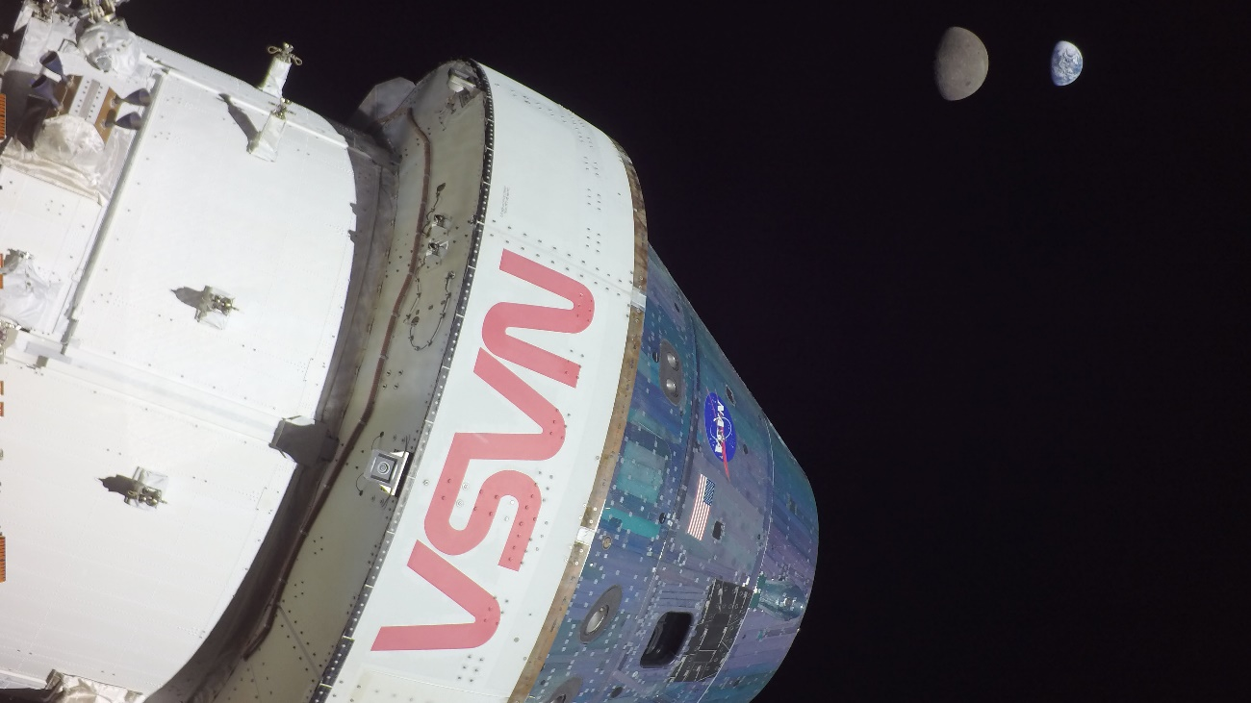

SESIÓN 2
Fecha: 19/02/2024 a las 18h
RAYOS CÓSMICOS: EXPLORANDO EL COSMOS MÁS ENERGÉTICO
RODRIGO GONZÁLEZ PEINADO. Astrofísico y comunicador científico.

El 1 de marzo de 1896, Henri Becquerel descubrió que existen ciertos materiales que, espontáneamente, emiten energía: había descubierto la radiactividad. Así, una nueva física surgió al calor de este hallazgo. Victor Franz Hess, 16 años después, sorprendió a la comunidad científica demostrando que la ionización del aire no surgía de la radiactividad terrestre, sino que era un fenómeno que tenía un origen extraterrestre: pequeñas partículas muy energéticas procedentes del espacio a las que posteriormente se las bautizó como rayos cósmicos.
En esta sesión exploraremos cuál es la naturaleza de esta radiación cósmica, cómo la detectamos, qué información nos traen, por qué es tan importante su estudio y sus posibles orígenes. Un tema de primerísimo orden de actualidad en el que se entrecruza la física de partículas, la astrofísica de altas energías y la teoría especial de la relatividad, en la que un español, Arturo Duperier, jugó un papel tan decisivo como desconocido.
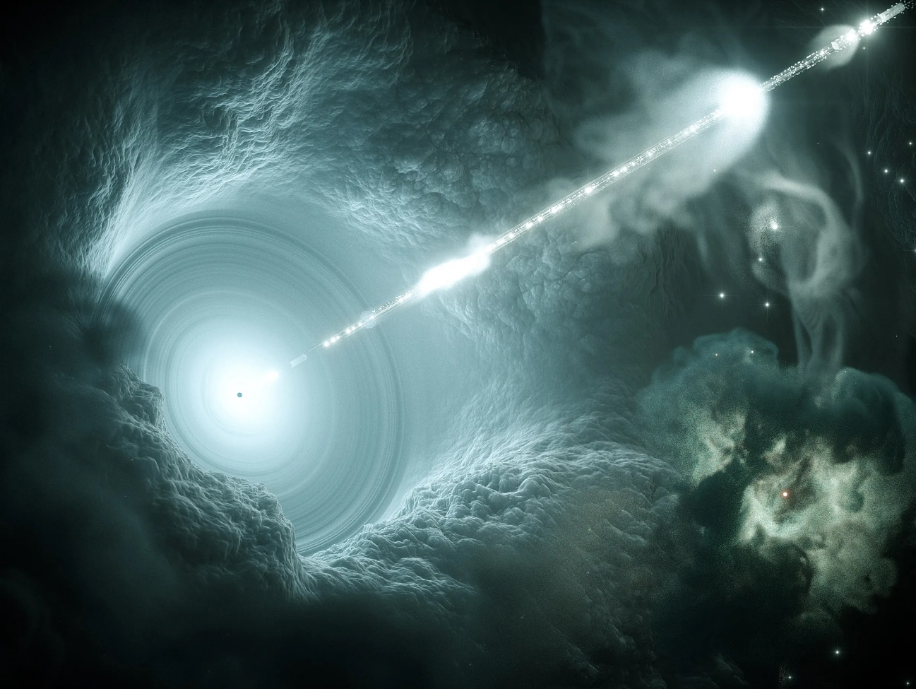

SESIÓN 3
Fecha: 26/02/2024 a las 18h
POBLADORES EXTRAÑOS DEL COSMOS
CÉSAR GONZÁLEZ ARRANZ. Divulgador de astronomía en el Planetario de Madrid.

Cuando al ciudadano de a pie se le presentan fenómenos u objetos astronómicos que se alejan de su propia experiencia personal estos le parecen raros, extraños. Todo aquello que no sea Sol, Luna, planetas y estrellas le perturba porque le es insólito, desconocido. No sucede lo mismo con el astrofísico, profesional más acostumbrado a trabajar con objetos celestes de todo tipo. En estos ámbitos astronómicos se hace necesario afinar más con la palabra “extraño” para intentar explicar por qué decimos que un fenómeno o un objeto astronómico es raro.
Durante la sesión se hablará de algunos de estos objetos extraños y se argüirá la razón por la que se les ha catalogado astronómicamente como raros.
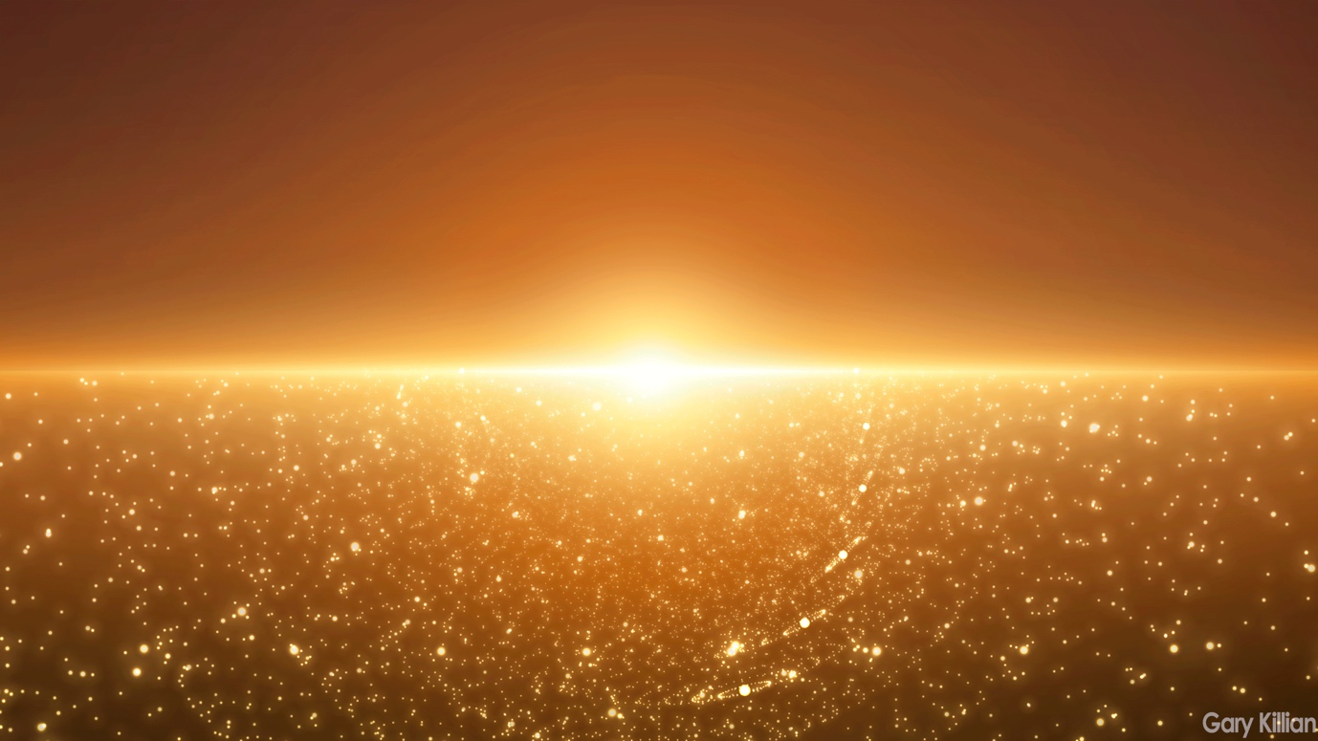
.

SESIÓN 4
Fecha: 04/02/2024 a las 18h
BREVE INTRODUCCIÓN A LA ENERGÍA OSCURA
RODRIGO GONZÁLEZ PEINADO. Astrofísico y comunicador científico.

Monte Wilson, California. 1929. Edwin Hubble, junto con su asistente Milton Humason, realizan el descubrimiento del que surgirá la cosmología moderna: el universo se está expandiendo. Durante décadas, los cosmólogos posteriores consideraron que esa expansión se frenaba con el tiempo. Sin embargo, en 1998, dos grupos de investigación diferentes estudiando supernovas muy lejanas llegaron a la misma conclusión: el universo se está expandiendo cada vez más rápido, y pensamos que se debe a una componente del cosmos que desconocemos, pero que ocupa casi el 70% del mismo: la energía oscura.
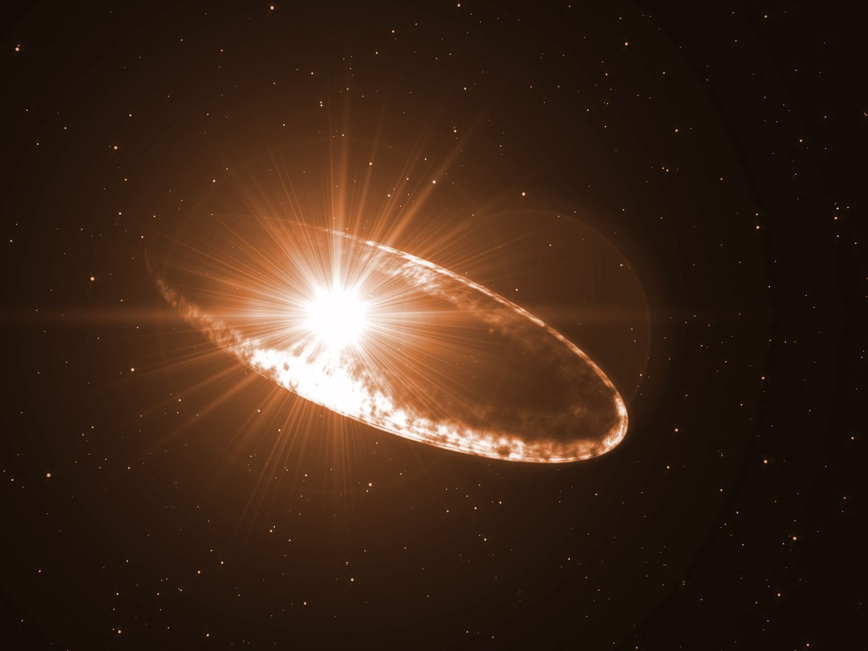
¿Qué es realmente la energía oscura? ¿Cómo sabemos de su existencia? ¿Qué papel juega en la evolución pasada y futura del cosmos? ¿Existen alternativas a ella? En esta sesión nos adentraremos en uno de los interrogantes más profundos e importantes de la cosmología moderna, intentando responder estas y otras cuestiones, hasta donde nuestro conocimiento sobre el cosmos nos permita.

SESIÓN 5
Fecha: 11/02/2024 a las 18h
INCÓGNITAS SOBRE LA NATURALEZA DEL COSMOS
TELMO FERNÁNDEZ CASTRO. Astrofísico y director del Planetario

Viajar a través del espacio y el tiempo visitando los rincones más ocultos y singulares del Universo, nos ha descrito un universo aparentemente silencioso y cercano donde, sin embargo, ocurren misteriosos fenómenos, indicios inequívocos de su dimensión inabarcable.

El cosmos contiene mucha más materia que la que observamos. Es materia oscura, de naturaleza desconocida, con importantes efectos gravitatorios.

Hasta hace muy poco, se pensaba que la gravedad era la única fuerza dominante que se oponía a la expansión del Universo, pero recientemente se ha descubierto que el universo en la actualidad se expande más rápido de lo que se suponía, y a un ritmo acelerado. Algo misterioso está provocando esta aceleración de la expansión. Es la energía oscura: uno de los enigmas más importantes que nos quedan por resolver. ¿Cómo fue el principio del cosmos si es que lo hubo? ¿Qué será de él en el futuro? ¿Seguirá expandiéndose eternamente? ¿Llegará a detenerse? ¿Volverá a contraerse para explotar de nuevo? ¿Tendrá un final? Tal vez esta historia se haya repetido varias veces y haya habido no una, sino varias grandes explosiones. ¿Quiénes somos? ¿Estamos solos en el cosmos? ¿Somos conscientes de que vivimos en un pequeño planeta alrededor de una estrella normal y corriente, en una galaxia perdida, en un rincón olvidado de un Universo formado con muchísimas más galaxias que seres humanos hemos habitado sobre la Tierra? Bajo un cielo tachonado de miles de puntos de luz que cubre nuestras vidas, intentamos explicar cómo funcionan las cosas, pero seguimos sin saber: ¿por qué son así? y, en definitiva, ¿cuál es el sentido de nuestra existencia?
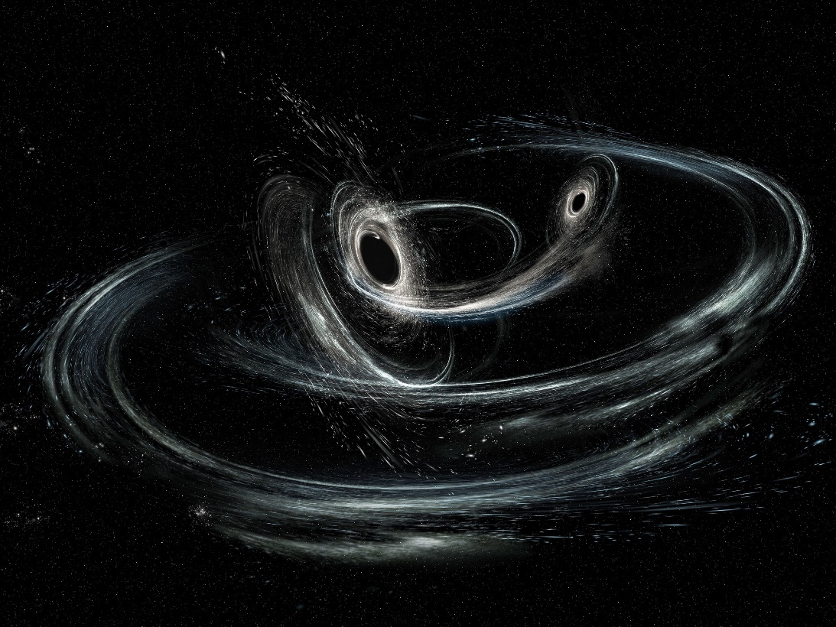

SOBRE LOS PONENTES

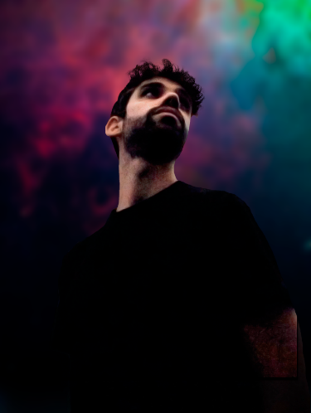
Rodrigo González Peinado (Leganés, 1993) es graduado en Física por la Universidad Complutense de Madrid (2015), en donde obtuvo el título de Máster de Astrofísica un año después. Formó parte del grupo de investigación CARMENES para la búsqueda y detección de exoplanetas alrededor de enanas M. En 2019, tras cursar el Máster de Formación del Profesorado de ESO y Bachillerato en la especialidad de Física y Química, entró a formar parte del equipo técnico del Planetario de Madrid en calidad de funcionario interino temporal a título de Técnico de Astrofísica durante 3 años. Desde entonces, realiza labores de comunicación y divulgación de las ciencias en el Museo Nacional de Ciencia y Tecnología de Alcobendas (Madrid) a modo de planetarista y divulgador científico, además de en sus redes sociales y otros medios.

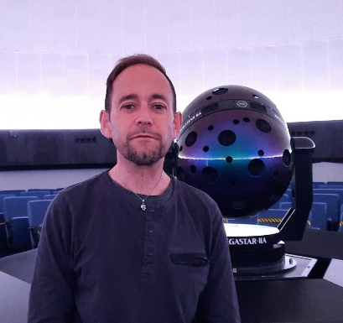
César González Arranz trabaja en el Planetario de Madrid como divulgador de la Astronomía impartiendo charlas a escolares de todas las edades, curso al público en general y participando activamente en la producción audiovisual de las producciones científicas del Planetario: películas fulldome, exposiciones, etc. Tiene una amplia experiencia como observador visual y con telescopios del cielo profundo. Todo este amplio trabajo ha quedado plasmado en numerosas charlas y observaciones públicas. Desde hace años trabaja con su buen amigo y observador Pedro Arranz con quien, aparte de haber escrito el libro “El Cielo a tu alcance”, comparte un interesante proyecto de observación detallada de multitud de objetos celestes de distinta naturaleza y con quien también ha publicado una treintena de artículos en revistas especializadas.

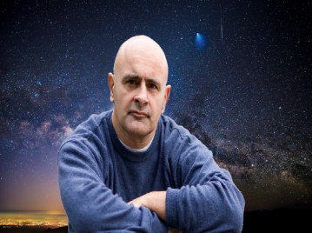
Telmo Fernández Castro es doctor en C.C. Físicas (astrofísica) por la Universidad Complutense de Madrid con Premio Extraordinario de Doctorado. Su tema principal de investigación ha sido el estudio de las estrellas binarias de tipo simbiótico. Ha trabajado en el Departamento de Astrofísica de la Facultad de C.C. Físicas de la Universidad Complutense de Madrid, en la Estación de Satélites de la Agencia Espacial Europea (ESA) en Villafranca del Castillo (Madrid) y en el Harvard-Smithsonian Center for Astrophysics (Cambridge, EEUU). Ha participado en diversos proyectos de investigación y es autor de numerosos artículos publicados en revistas nacionales e internacionales de reconocido prestigio. Ha impartido numerosas conferencias y ponencias de astronomía a lo largo de toda la geografía nacional. Ha sido director y guionista de decenas de espectáculos audiovisuales y comisario de exposiciones científicas. Autor de Historias del Universo (Espasa, 1997), La construcción de los cielos (Espasa, 2000), El desafío del Universo (Espasa, 2007) y 100 historias curiosas del Universo (Kinnamon, 2019). En la actualidad es director del Planetario de Madrid.

